Informações de Ensaio:
Nome: 20240323172340
Data e Hora: 23/03/2024 - 17:58
Tipo de Ensaio: TPA

Parâmetros:

Velocidade de pré-teste: 1 mm/s Tipo de Detecção: Forca
Velocidade de Teste: 2 mm/s Valor de Detecção: 3 g
Tipo de Alvo: Deformacao Tipo de Tara: Auto
Valor Alvo: 20 % Tipo de Probe: Circular
Tempo de Intervalo: 5 s Dimensões da Probe: ⌀ 40mm

Gráfico:
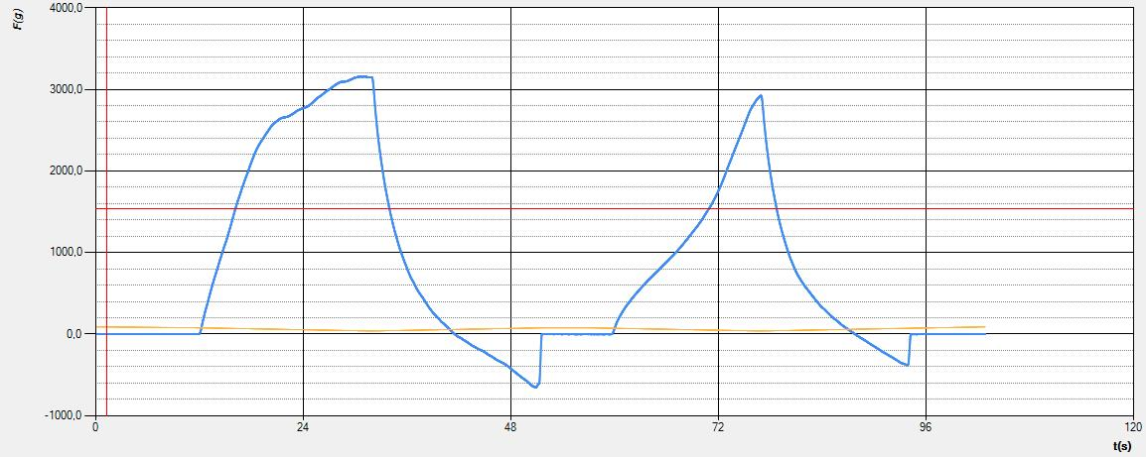

Resultados:

Tamanho do produto: 78,4 mm Resiliência: 26,19 %
Dureza: 3158,1 g Adesividade : -3274,97 g.seg
Elasticidade: 92,86 % Gumosidade: 1803,85
Coesividade: 57,12 % Mastigabilidade: 1675,01

